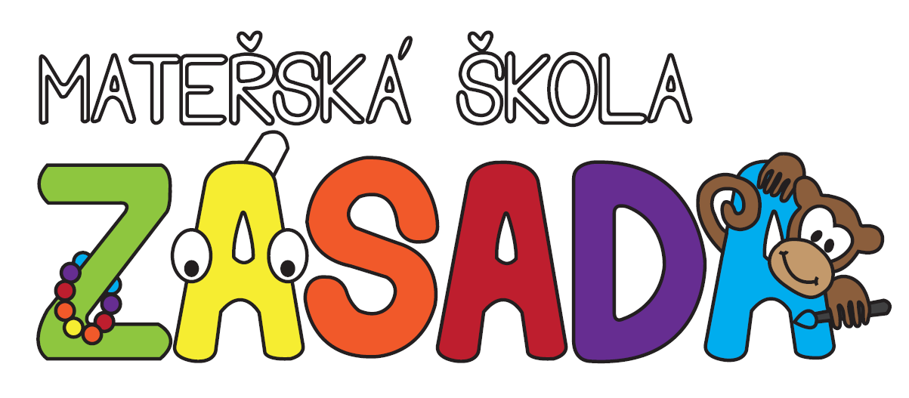

Zápis k předškolnímu vzdělávání do mateřské školy
pro školní rok 2020/2021
proběhne od 4. 5. 2020 do 16. 5. 2020
bez přítomnosti dětí a zákonných zástupců.

Povinné dokumenty:
- žádost o přijetí k předškolnímu vzdělávání, jejíž součástí je čestné prohlášení k očkování dítěte (v současné situaci nenavštěvujte osobně praktického lékaře),
- kopie rodného listu,
- kopie očkovacího průkazu (netýká se dítěte, které plní povinné předškolní vzděl.).

Žádost o přijetí k předškolnímu vzdělávání ke stažení na webových stránkách MŠ /www.mszasada.cz/ nebo vyzvednout v MŠ ve středu 29. 4. 2020 od 9:00 – 11:00.

Způsob podání žádosti a ostatních dokumentů:
- do datové schránky školy - hkmmc3r,
- e-mailem s uznávaným elektronickým podpisem (nelze jen poslat prostý email!) mszasada@volny.cz,
- poštou - MŠ Zásada 326, 468 25 Zásada,
- vhodit do poštovní schránky MŠ (na plotu školní zahrady u přilehlého parkoviště),
- v krajním případě osobní podání (po předchozí telefonické domluvě 774 898 283).

Po doručení povinných dokumentů
Vám bude e-mailem, popř. poštou sděleno registrační číslo
pod kterým bude evidována Vaše žádost o přijetí a další informace.

Vyplňte, prosím, na žádosti o přijetí Vaši e-mailovou adresu
(přestože není toto pole povinné) pro rychlejší komunikaci.

